Es wäre schön, wenn mehr Leser einen finanziellen Beitrag auf unten angegebenes Konto leisten könnten.

Herwig Duschek, 15. 2. 2011 www.gralsmacht.com

512. Artikel zu den Zeitereignissen

Der Sieg Sorats und die Kulturauf-erstehung der Menschheit (59)

(Ich schließe an Artikel 496 bzw. 430 an. Zur Klarstellung: der in Artikel 511 angekündigte Vortrag wird von Herwig Duschek gehalten.)

Nach dem 8. Mai 1945, dem offiziellen Ende des zweiten Weltkriegs starben Millionen von Deutsche durch die „Befreiung“ und „in den Händen“ der Alliierten.
Neben der Vertreibung der Ostdeutschen und den Kriegsgefangenen starben speziell in den sogenannten „Rheinwiesenlagern“ nahezu eine Million Deutsche.

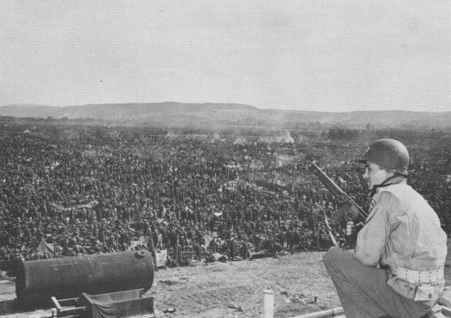
(April 1945, Lager Remagen mit US-Soldat)

James Bacque, der Autor des Buches Der geplante Tod (über die „Rheinwiesenlager“) sagte:
Wir müssen heute davon ausgehen, daß zwischen 1945 und 1950 zudem noch etwa sechs Millionen deutsche Zivilisten an den Folgen von Hunger und Mißhandlung starben.

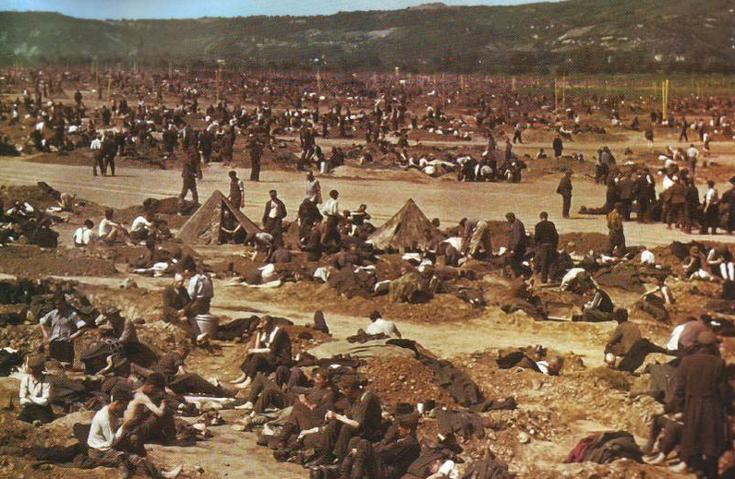
(Eines der „Rheinwiesenlager“)

Maria Schmidt schreibt:
… 1943 einigen sich die Alliierten, die anfallenden deutschen Kriegsgefangenen nicht als Kriegsgefangene, sondern unter Nichtachtung des Völkerrechtes als Strafgefangene zu behandeln. Die jeweiligen Oberkommandierenden der Streitkräfte sollen in diesem Sinne über die Gefangenen frei verfügen können.
In diesem Sinne erhält der Oberkommandierende der US-Truppen Dwight David Eisenhower am 10. März 1945 aus Washington die Ermächtigung, die auf deutschem Boden gefangen gehaltenen deutschen Soldaten nicht zu entlassen, sondern sie als „Disarmed Enemy Forces“ (DEF) weiter gefangen zu halten. Die Gefangenen haben somit keinen Schutz des internationalen Rechts und sind jeder Willkür des Siegers ausgeliefert …

Nach Überquerung des Rheins im März 1945 beginnen die Amerikaner auf Weisung Eisenhowers, entlang des westlichen Rheinufers für die deutschen Gefangenen Lager anzulesen. Weiträumige Flächen werden beschlagnahmt, mit Stacheldraht umzäunt und die Gefangenen in täglich wachsender Zahl hineingetrieben, darunter Verwundete und Amputier-te, Frauen, Kinder und alte Leute.

Lager am Rhein entstehen bei:
Alzey, Andernach, Bad Kreuznach, Biebelsheim, Böhl, Bretzenheim, Büderich, Büdesheim, Dietersheim, Diez, Hechtsheim, Heidesheim, Ingelheim, Koblenz, Koblenz-Lützel, Ludwigs-hafen, Ludwigshafen-Rheingönheim, Mainz, Mainz-Kastel, Mainz-Zahlbach, Mannheim, Mannheim-Käfertal, Mannheim-Sandhofen, Mannheim-Schönau, Mannheim-Waldhof, Mie-senheim, Plaidt, Remagen, Rheinberg, Rheinheim, Schwarzenborn, Siershan, Sinzig, Trier, Urmitz, Wickrathberg,Winzenheim.

Nach Kriegsende am 8. Mai 1945 werden auch auf den verschiedensten Kriegsschauplätzen die sich ergebenden deutschen Soldaten gefangengenommen. Täglich treffen nun Landser in verschlossenen Viehwaggons und auf Lastwagen zusammengepfercht ein, um dann wie Müll hinter die Stacheldrahtzäune gekippt zu werden. Manche der Gefangenen sind schon jetzt nicht mehr am Leben. Dazu kommen alle die, welche vor den Russen in den Westen fliehen, weil sie sich von den Westmächten eine menschlichere Behandlung erhoffen.

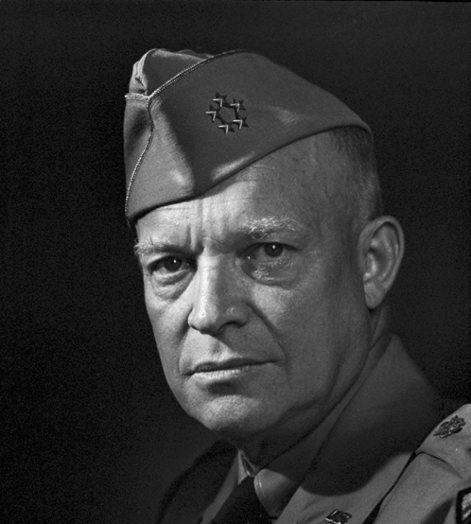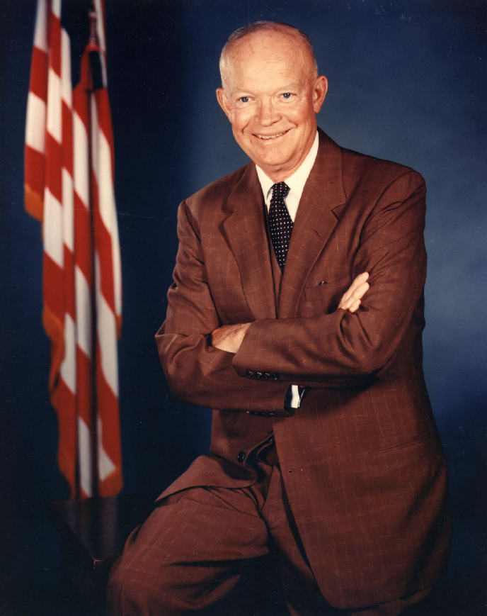
(CFR-Mitglied Dwight David Eisenhower, 1890 – 1969. Möglicherweise war es für sein späte-
res Amt als US-Präsident [1953 – 1961] förderlich, dass durch ihn so viele Deutsche nach dem
2. Weltkrieg von ihrem Leben „befreit“ wurden)

Zusätzlich wurden auch Zivilisten, die in der Partei, im Staat oder in der Wirtschaft führende Stellungen innehatten, unter „automatic arrest“ gestellt und ohne Verfahren mit den Kriegsgefangenen in die Lager getrieben. Mit weiterem Vordringen der Alliierten nach Osten legen die Amerikaner noch zahlreiche weitere Gefangenenlager auf deutschem Boden an. Lager entstehen bei: Aalen, Baden-Württemberg … (es folgen ca. 175 Lager)
Die Liste ist entnommen aus: Kurt W, Böhme, „Die deutschen Kriegsgefangenen in amerika-nischer Hand“, Europa, München 1973.

Die nichtrheinischen Laser werden meist nach einiger Zeit aufgelöst und die Insassen an der Rhein gebracht. Es ist davon auszugehen, daß sich schließlich fünf bis sechs Millionen Deutsche in den US-Lagern am Rhein befinden.
Die Zustände in den Lagern dürften hinreichend bekannt sein, dennoch seien die wichtigsten Fakten wiederholt:

- Die Gefangenen werden weder bei Einlieferung noch während des Aufenthaltes registriert. Die Lager werden von allen Seiten bewacht, nachts mit Flutlicht. Fluchtversuche haben sofortige Erschießung zur Folge. Zuweilen wird auch ohne ersichtlichen Anlaß in die Menge der Gefangenen geschossen.
- Die Gefangenen hausen trotz Kälte, Regen und Schneeregen ohne Obdach auf nacktem Boden, der sich mit der Zeit in eine unergründliche Schlammwüste verwandelt. Unterkünfte zu errichten, ist verboten. Zelte werden nicht ausgegeben, obwohl sie in den Depots der deutschen Wehrmacht und in denen der US-Armee reichlich vorhanden sind.
- Die Gefangenen graben sich Erdlöcher, um vor der schlimmsten Kälte geschützt zu sein. Auch das wird immer wieder untersagt, so daß die Gefangenen oft gezwungen sind, die Erdlöcher zuzuschütten. Es geschieht, daß Bulldozer durch die Lagerfahren und Erdlöcher samt den darin vegetierenden Gefangenen zuwalzen. Waschgelegenheiten fehlen. Latrinen, über Gruben gelegte Balken, werden meist in der Nähe der Zäune angelegt, so daß die diesbezüglichen Vorgänge von außen einsehbar sind.
- Während der ersten Zeit gibt es weder Nahrung noch Wasser, obwohl die erwähnten deutschen und amerikanischen Depots überreich mit Vorräten gefüllt sind und der Rhein Hochwasserstand hat. Um die deutschen Depots zu leeren, werden sie der Bevölkerung zur Plünderung überlassen.
- Später erhalten die. Gefangenen aus den US-Vorräten: Eipulver, Milchpulver, Kekse, Blockschokolade, Kaffeepulver, jedoch noch immer kaum Wasser, so daß zu dem Hunger schwere Darmerkrankungen hinzukommen. Die Gefangenen haben keinerlei Verbindung zur Außenwelt, Postverkehr findet nicht statt. Der Bevölkerung ist bei Todesstrafe verboten, die Gefangenen mit Nahrung zu versorgen.
- Die deutschen Behörden werden angewiesen, die Bevölkerung entsprechend zu instruieren. Wer dennoch versucht, den hungernden Gefangenen über den Lagerzaun etwas zukommen zu lassen, wird vertrieben oder erschossen.
- Das Internationale Rote Kreuz hat keinen Zutritt zu den Lagern. Nahrungsmittel und Hilfsgüter, welche das Schweizer Rote Kreuz in Eisenbahnwaggons an den Rhein transportieren läßt, werden auf Befehl Eisenhowers zurückgeschickt.
- Schwerkranke und Sterbende werden unzureichend oder überhaupt nicht versorgt, während nahegelegene Krankenhäuser und Lazarette ungenutzt bleiben.
- Als Wachpersonal werden z. T. entlassenen Fremdarbeiter eingestellt. Lagerpolizei besteht u. a. aus ehemaligen Häftlingen der Wehrmacht, z. B. aus den Häftlingen des deutschen Militärzuchthauses Torgau. Willkürliche Mißhandlungen, der Gefangenen sind an der Tagesordnung. Es wird ihnen kein Einhalt geboten. (Fortsetzung folgt)

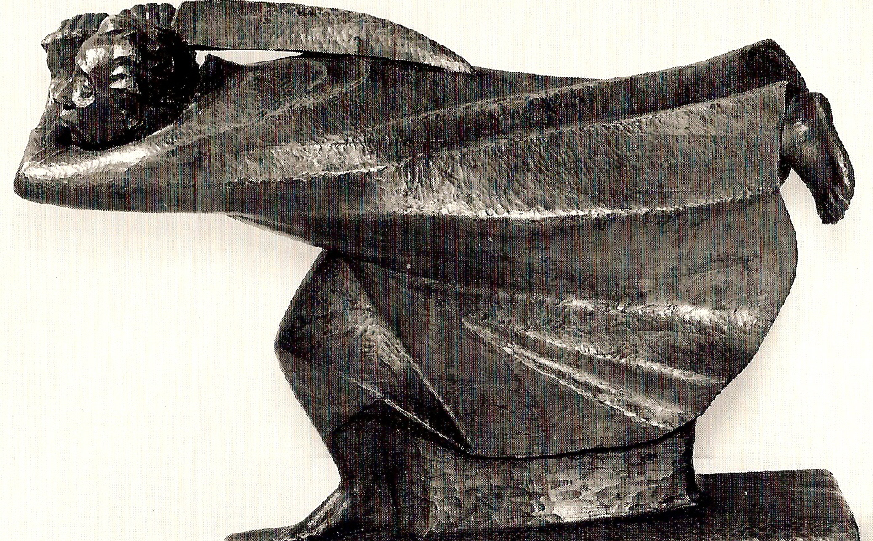
(Ernst Barlach Der Rächer, oder: Widar, der deutsche Volksgeist. Mit dem Schwert wird die Teilung der Menschheit [vgl. Matth. 24, 1-28] dargestellt)

GRALSMACHT, Raiffeisenbank Kempten, Kontonummer 528927, BLZ 73369902 Für Auslandsüberweisungen: GRALSMACHT, IBAN: DE24 7336 9902 0000 5289 27, BIC: GENODEF1KM1
Der Einfachheit halber: ab diesem Artikel erfolgt die Nummerierung mit unseren (arabischen) Zahlen
Siehe Artikel 325
Nicht wie bisher angenommen, einige Zehntausend, sondern nahezu eine Million Häftlinge starben an den Folgen mangelhafter Hygiene, an Seuchen und Unterernährung… (Rückseite des Buches Der geplante Tod – Deutsche Kriegsgefangene in amerikanischen und französischen Lagern 1945-1946, Ullstein, 2004)
Ullstein, 2004
http://www.nexusboard.net/sitemap/6365/vernichtungsplane-fur-deutschland-t296702/
http://www.rheinwiesenlager.de/Rheinwiesen.htm
„Entwaffnete feindliche Streitkräfte“
Council on Foreign Relations, eine einflußreiche Rockefeller-Organisation (C. C. Stein, Die Geheime Weltmacht, S. 64-70, Hohenrain 2001)
„Automatischer Arrest“
Siehe http://www.rheinwiesenlager.de/Rheinwiesen.htm
Diese hatte selbst kaum etwas zu essen.

